ВЕСЕЛЫЙ НОВОГОДНИЙ СЦЕНАРИЙ ДЛЯ ДЕТЕЙ С УЧАСТИЕМ БАБЫ ЯГИ, ЛЕШЕГО, А ТАКЖЕ ДЕДА МОРОЗА И СНЕГУРОЧКИ.
2015 год.
Действующие лица: Взрослые – Воспитатель, Дед Мороз, Снегурочка, Баба Яга, Леший.
Дети заходят в зал под музыку и танцуют вступительный танец, садятся на стульчики. Песня: Маленькой ёлочке холодно зимой.
Воспитатель: Минувший год был годом славным
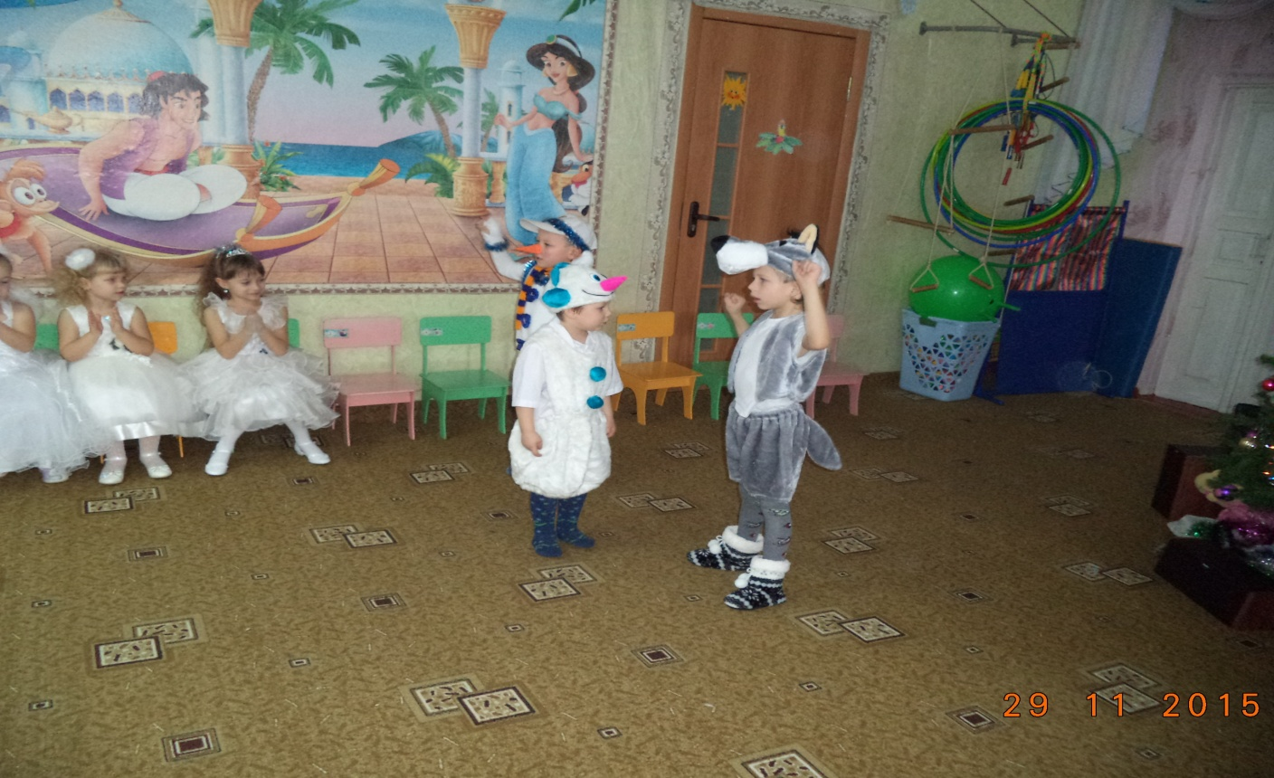
И время торопливое не ждет,
Листок последний сорван календарный,
Навстречу нам шагает Новый год.

Настя :Снова к нам пришел сегодня
Праздник елки и зимы.
Этот праздник Новогодний
С нетерпеньем ждали мы.

Артём: Пришла ты к нам, елка ветвистая,
Зеленая, чуть серебристая,
Пришла, вся сверкая снежинками,
Прозрачными, тонкими льдинками.

Амина: Пусть кружится снег пушистый,
Песенку метель поет,
Возле елочки душистой
Мы встречаем Новый год!
Воспитатель: Так и мы давайте встанем в хоровод. И веселой песней встретим Новый год! Песня: В лесу родилась ёлочка.
Воспитатель: А у нас сегодня маскарад. Посмотрите, в какие красивые костюмы нарядились наши дети. Вот только самых главных гостей на нашей елке не хватает. Дети, кого мы забыли пригласить к нам на елочку?
Ответы детей.
Давайте громко и дружно позовем Деда Мороза и Снегурочку.
Песня: Под стих.
Зовут. В зал входят Баба Яга в костюме Снегурочки и Леший в костюме Деда Мороза. Они делают вид, что не замечают детей.
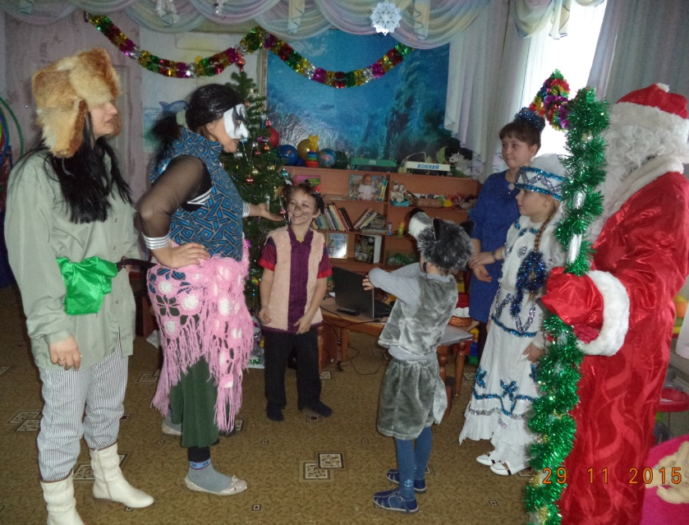
Баба Яга: (громко ругая Лешего). Да поторапливайся, ноги твои еловые! Ведь опоздаем, не успеем. Леший тебя задери!
Леший: Это как это он меня задерет, если я сам и есть Леший? Ты что, Яга, спятила?
Баба Яга: Да тише ты, язычок-то поприкуси! Не Яга я тебе сейчас, а Снегурочка! И ты не Леший, а Дедушка Мороз. Запомнил? Смотри, не перепутай, а то посоха Деда Мороза нам не видать!
Леший: (замечает детей) Ой, дети!.. Кажись, пришли?!Следствие вели
знатоки . Песня.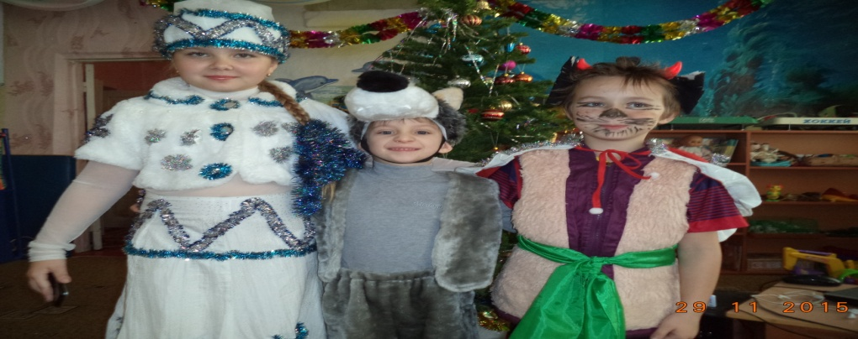
Баба Яга: Внимание, начинаем операцию! За мной! (Детям). Здравствуйте, детишки, девчонки и мальчишки! (Лешему). Да говори чего-нибудь!
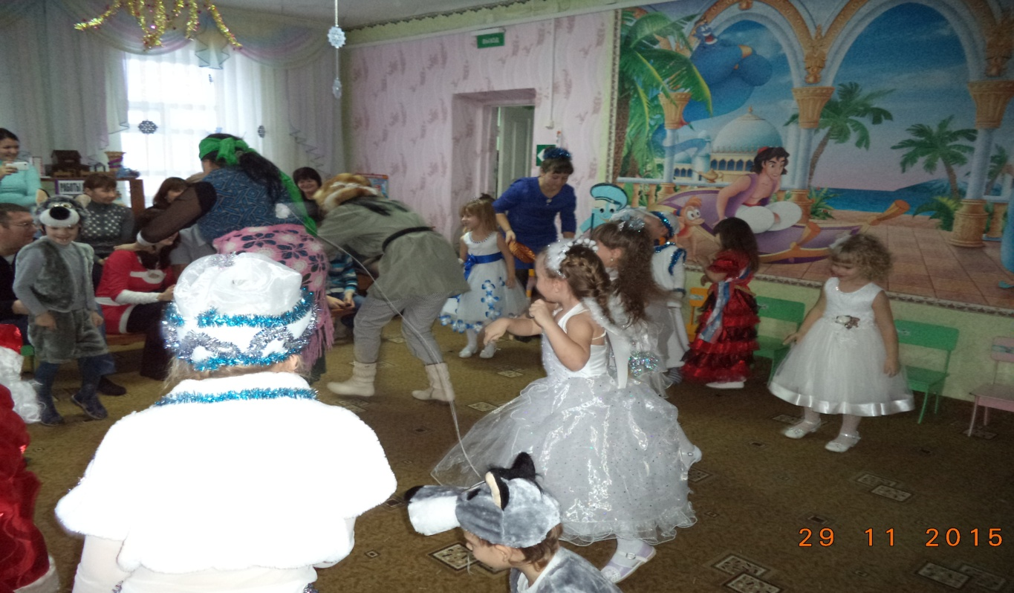

Леший: А если я не знаю, что говорить?
Баба Яга: Тогда хоть за мной повторяй!
Леший: Здравствуйте, детишки, девчонки и мальчишки!
Баба Яга: Мы с Дедом Морозом пришли к вам на праздник.
Леший: Мы с Дедом Морозом пришли...
Баба Яга: (толкая Лешего в бок). Это ты – Дед Мороз! Думай, что говоришь! Скажи, зачем мы пришли.
Леший: Мы пришли, чтобы отобрать у Деда Мороза посох, потому что он волшебный и исполнит все наши желания.
Баба Яга: Не слушайте его, не слушайте! Дед Мороз шутит! Он на солнышке перегрелся, температура у него высокая! (Лешему). Изобрази, что ты болеешь.
Леший: Ой, больно мне! Ой, больно! (Хватается за разные места
Баба Яга: Вот видите, ребята, как дедушке плохо, он сейчас растает. Надо срочно посадить его на стульчик.
Воспитатель: Конечно, конечно. Садитесь, пожалуйста, Дедушка. Отдохните. Мы очень рады, что вы пришли на праздник и предлагаем вам с нами поиграть.
Леший: А во что играть-то? Я игр не знаю!
Баба Яга: Знает, знает! Просто Дедушка устал и заболел. Давайте лучше я с вами поиграю.
Воспитатель: Спасибо, Снегурочка! Спой с нами весёлую песню.
Песня: Тик Так.
Леший: Хорошая песня, веселая!
Баба Яга: Ну вот, Дед Мороз выздоровел, больше глупостей говорить не будет, а будет вас веселить!
Воспитатель: Ну, вот и хорошо! Дед Мороз, Снегурочка, извините, но вы забыли зажечь елочку!
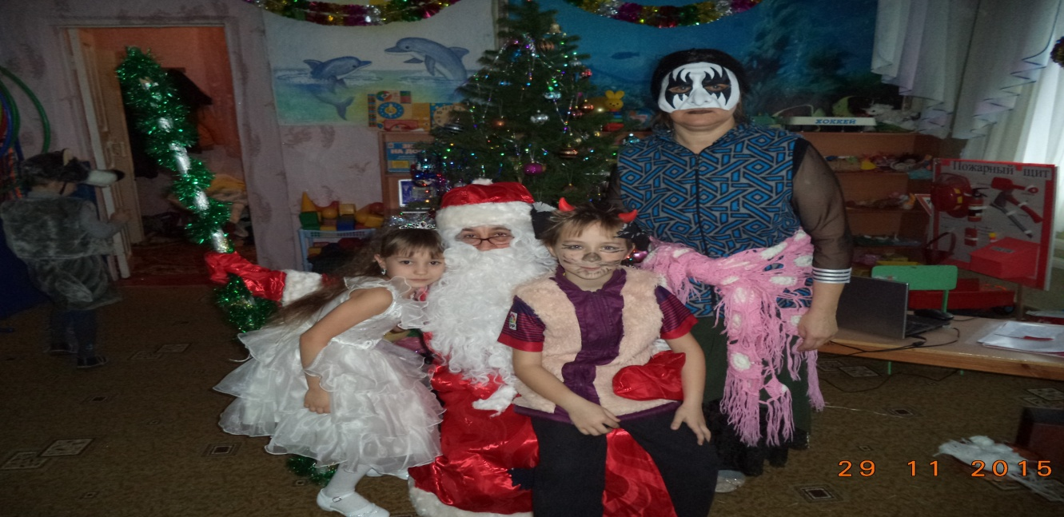

Баба Яга: Эй, очнись! Пора елку зажигать!
Леший: Елку? Зачем?
Баба Яга: Положено так, чтобы на новогоднем празднике елка горела!
Леший: Ну, положено — так положено. Мне-то что?! Где-то у меня спички были…. А, вот они. (Достает спички). Поджигать — так поджигать! А жаль, красивая была елочка!
Баба Яга: (отнимает у Лешего спички). Да ты что?! Ребята, хоть вы ему втолкуйте, как надо елку зажигать!
Дети объясняют.
Вот видишь! Словами! "Елочка, гори!"... А ну-ка, все вместе попробуем! Три-четыре!.. Ой, что так недружно? Я одна и то громче могу крикнуть! Еще разок!
Воспитатель: Дети, ну что же вы! Давайте громко и дружно……
Елочка загорается.
Баба Яга: О, видал, дедуля! И без всяких спичек! Ну, давай, играй дальше!
Леший: А что это я буду играть? Ты эту кашу заварила, ты и играй!
Баба Яга: Да я только одну игру знаю — прятки. А тут прятаться негде.
Леший: И я только одну игру знаю — путалки. Я всех в лесу путаю.
Баба Яга: Вот и попробуй детей запутать.
Леший: Ну, держись, ребятня! Слушайте внимательно, отвечайте хором и постарайтесь не запутаться в ответах!
В Новый год до объеденья
Он ел конфеты и варенье.
Жил на крыше он, бедняжка,
Его звали... че…
(Карлсон).
Он играет понемножку
Для прохожих на гармошке.
Музыканта знает всяк!
Его имя — ... ша…
(Крокодил Гена).
С голубого ручейка
Начинается река.
Эту песню пели звонко
Три веселых...
(Крошка Енот)
Баба яга: А сейчас давайте потанцуем!
Становиться жарко снимают с себя вещи и дети видят что их обманули.
Воспитатель; дети нас обманули! Это не настоящие Дед мороз и Снегурочка,
Уходите прочь обманщики. Давайте ещё раз позовём Деда мороза и Снегурочку.
Дед мороз: Здравствуйте дети, долго шел я к вам лесами снежными, сугробами огромными. Но вот наконец добрался! А чем вы меня порадуете?
Ведущий: А мы тебе песню споём! Песня: Борода.
Дед мороз: А что словами не сказать можно в танце показать.
Снегурочка: Правильно Дедушка, дети тебе споют а ты станцуй нам.
Песня: Российский дед мороз.
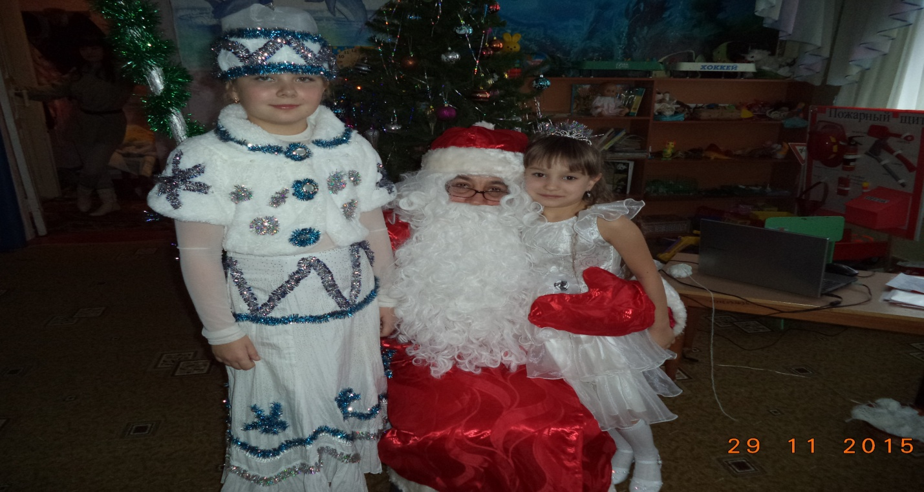

Дед Мороз: Ох, устал, ох, утомился.
В воду чуть не превратился.
Снегурочка, а где твои подружки-снежинки. Пусть они нам станцуют, ветерком на меня подуют.
Снегурочка: Ну-ка, девочки вставайте.
Девочки танцуют танец снежинок.

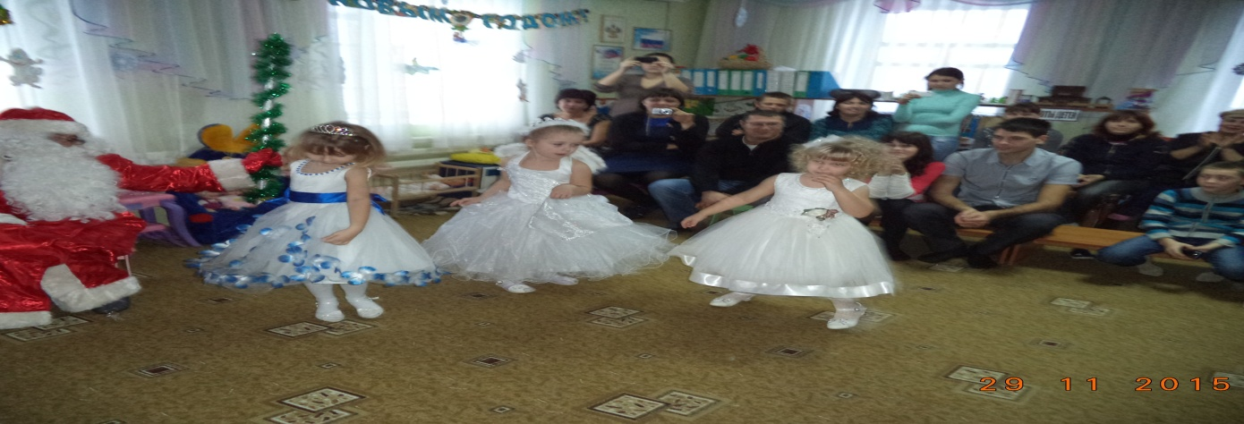

Воспитатель: Дед мороз наши мальчики тоже для тебя приготовили танец в подарок.
Мальчики танцуют танец Снеговиков.
Дед Мороз: Вот какие молодцы, .
Воспитатель: Ребята а где же наша Снегурочка?
Дети: Её чёрт украл!
Воспитатель: Дед мороз верни нам Снегурочку.
Баба яга: Потеряли свою Снегурочку а она у меня. Верну вам её в обмен на ваш волшебный посох.
Воспитатель: Дед мороз отдай им посох верни нам Снегурку нам без неё никак. Происходит обмен.
Воспитатель: А теперь уважьте дедушку, почитайте ему стихи.
Дети читают стихи.
Выходят Баба Яга и Леший.
Баба Яга: Так, что это такое, что за обман, ваш посох не действует! Вот я, например, хочу помолодеть на 300 лет и стать красавицей писаной. (ударяет посохом об пол). И что? Где волшебство? Посох не настоящий! Забирайте его!
Леший: Мы вам Снегурочку честно отдали, а вы…..
Дед Мороз: Посох самый настоящий, волшебный! Он исполнит твое желание, Баба Яга, но только, если ты сумеешь с завязанными глазами поймать всех ребят в этом зале!
Баба Яга: О, да это я в одну минуту сделаю! А ну, завязывайте мне глаза!
Воспитатель: А чтоб тебе было легче найти наших детей, они будут в тебя снежки бросать.
Игра с Бабой Ягой и Лешим. Игра под музыку.
Баба Яга: Как же весело с вами играть, хоть и не смогла никого поймать. А ведь я и вправду помолодела, лет так 300 скинула. Я теперь Бабусечка-Ягусечка.
Леший: Теперь мое желание, мое! Я хочу себе новый дом! Мое старое дупло стало совсем плохим: когда дождь — промокает, когда ветер — продувает. И пусть в моем новом доме будут водопровод и электричество!
Дед Мороз: Исполнится и твое желание, Леший.
Леший: Что же я стою? Я в лес – свой новый дом смотреть? Спасибо, вам ребята и тебе, Дед Мороз. Эй, Бабуля, ты со мной?
Убегают.
Дед Мороз: Ох, устал я, посижу!
На костюмы погляжу!
Вы ведь долго готовили их к Новогоднему празднику!
Воспитатель: Да, Дедушка, наши дети долго готовились к маскараду и приготовили для тебя вот такой танец - показ.
Дети танцуют танец и демонстрируют свои костюмы.
Танец: В новогоднем лесу.
Дед Мороз: Ну, молодцы! Какие красивые костюмы подготовили. Снегурочка, а тебе какой костюм понравился?
Снегурочка: Даже не знаю. Мне тоже все костюмы понравились. Дедушка, надо детям за такие красивые костюмы подарки подарить. Доставай свой мешок. Где ты его положил?
Дед Мороз: Да вон он, под елочкой лежит. Неси его сюда, внученька.
Выбегает Баба Яга и хватает мешок.
Баба Яга: Хитренькие какие! У Лешего вон дом в лесу – с электричеством и водопроводом. А мне что? Я подарки тогда ваши заберу.
Дед Мороз: Ну, ладно, забирай. (стучит посохом) Раз, два, три, чудо смотри!
Баба Яга заглядывает в мешок.
Баба Яга: Ой, что это за подарки? Это что, платье для меня! А это - скатерть-самобранка? Надо же, почти новая. А это - сковородка, чтоб детей жарить, ой нет, чтобы смотреть в нее, как в зеркало, только почистить надо. Это что, для меня подарки, но я такие не хочу. Я другие хочу! Забирайте свой мешок. Я лучше к Лешему пойду на новоселье.
Уходит.
Снегурочка: Дедушка, а как же подарки?
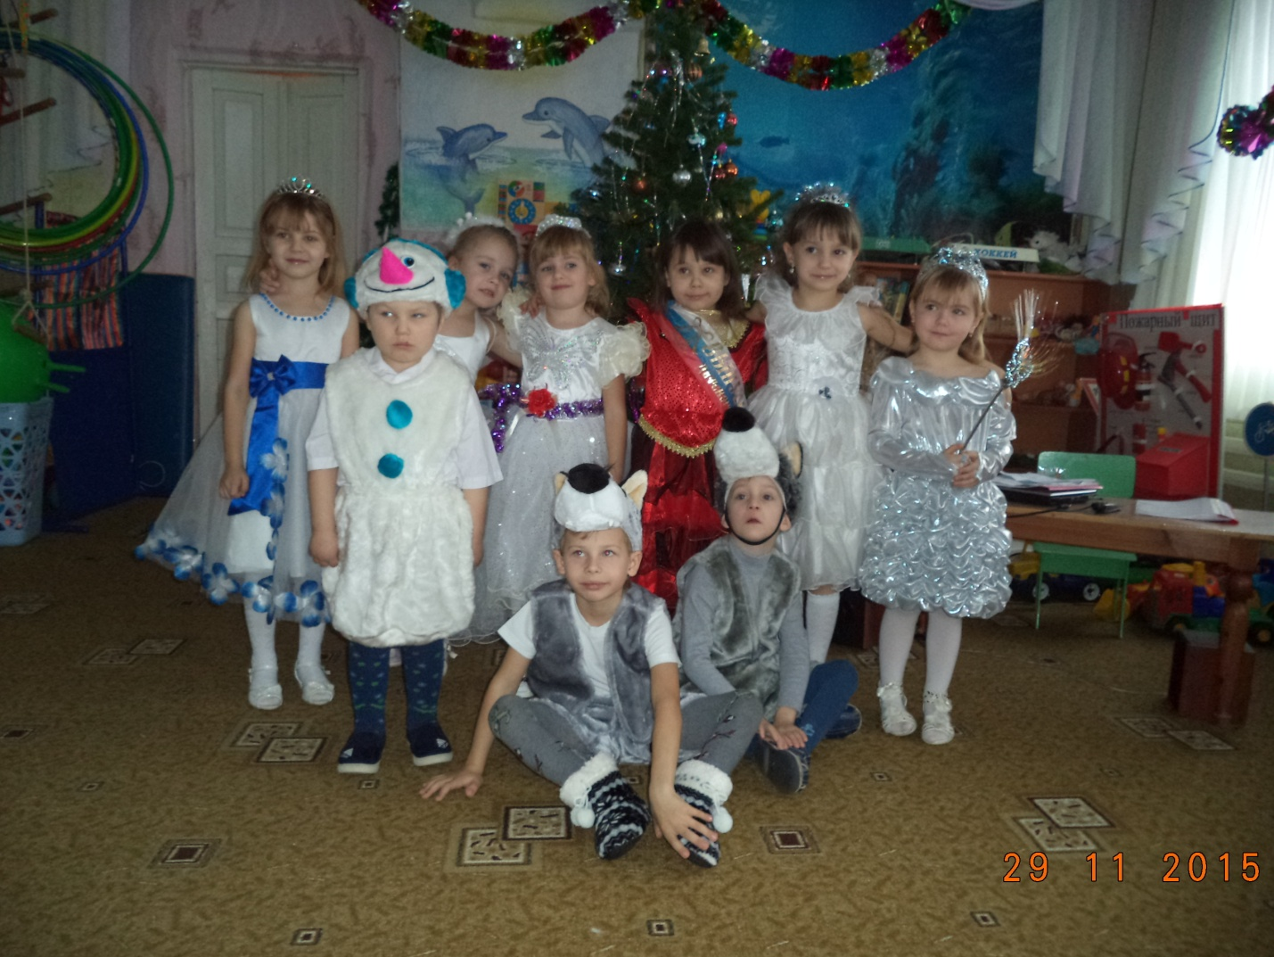

Дед Мороз: А вот сейчас увидите. Раз, два, три, четыре, пять! Будут чудеса опять! (стучит посохом) Вот подарки вам, друзья!
Раздает подарки детям.
Ну а нам уж в путь пора!
С Новым годом поздравляю,
Счастья, радости желаю!
Снегурочка: С Новым годом поздравляю!
Всем здоровья вам желаю
Воспитатель: Пусть елка нарядно огнями сверкает,
Пусть песни и смех ваш звучат, не смолкают.
И пусть будет радостным весь этот год –
Пусть счастье, удачу всем вам принесет!

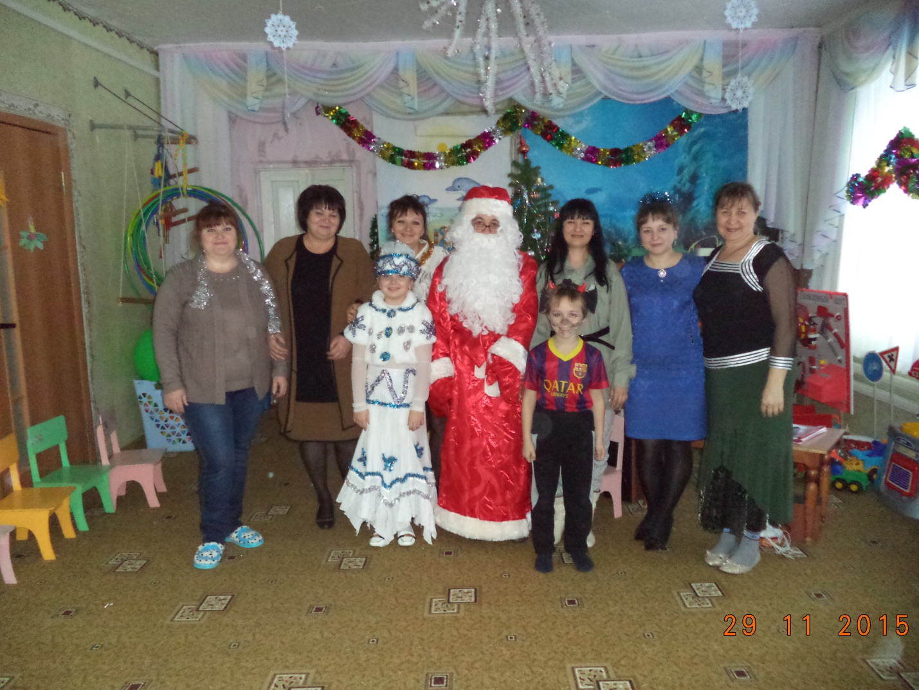
Все: До свиданья! С Новым годом!
Воспитатель: Наш утренник подошел к концу.

